RDE. IES Haría
UT7. Actividad de evaluación 2

Prueba Práctica
Parte II
Capa de aplicación

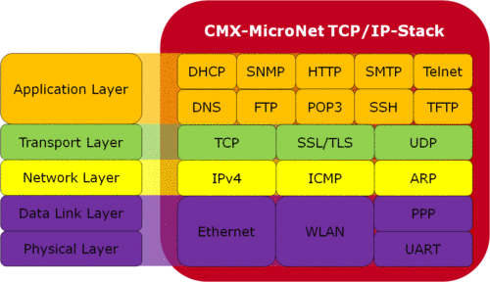

DNS

Utilizando la utilidad dig inserta los comandos y el resultado para realizar las siguientes acciones

1) ¿A qué nombre está apuntando la dirección 208.67.222.222?

2) Determina los nombres de los servidores DNS del dominio fedora.com

3) Obtén la dirección IP de debian.org haciendo la consulta a uno de los servidores de DNS de OpenDNS (208.67.220.220)

4) Obtén, en formato corto, el equipo al que está redirigido el nombre www.redhat.com.

5) Obtén los nombre y la direcciónes IP del ordenador/es al que se mandan los correos que se envían al dominio redhat.com

DHCP

1) Inicia Wireshark con privilegios de administrador

$ sudo wireshark

Inicia la captura de paquetes por la tarjeta de red por la que accedes a la red local (normalmente enp2s0)

2) Vamos a liberar la configuración de red que actualmente tienes en tu equipo. Inserta el comando que ejecutas:

3) Solicita una nueva configuración de red al servidor de DHCP. Inserta el comando que ejecutas:

4) Detén en Wireshark la captura de paquetes. Filtra los resultados para que sólo se muestren en Wireshark los paquetes del protocolo DHCP. Inserta una captura en la que se muestren los paquetes capturados filtrados.

5) Localiza en Wireshark el paquete en el que el servidor ofrece a tu equipo la configuración de la red. Inserta una o varias capturas de pantalla en la que se destaque:
- El tipo de mensaje DHCP enviado.
- El protocolo de la capa de transporte utilizados.
- Los puertos de cliente y servidor de la capa de transporte.
- Los parámetros de red ofrecidos (ip, mascara de red, puerta de enlace, servidor de DNS, nombre del dominio)
- La duración de la concesión

scp

1) Configura una máquina virtual de Xubuntu con la red en modo puente e iníciala. Configura la red en la misma para que obtenga IP de forma automática de la red de clase. Averigua la dirección IP de la misma. Inserta el comando utilizado y el resultado del mismo

2) Conecta por ssh a la máquina virtual y crea en la carpeta de inicio del usuario por defecto la carpeta temp.

Utilizando scp en el equipo huesped, copia en la carpeta temp del huesped la imagen c_examen.png creada en el apartado 7 de la parte de FTP del examen.

Inserta el comando utilizado y la comprobación de que se ha copiado.

Acceso remoto

1) Instala, en caso de no estar instalado ya, x11vnc en la máquina virtual utilizada en el apartado anterior.

A continuación comparte el escritorio actual con las siguientes características:

- Se ejecute en segundo plano
- Sea necesario utilizar contraseña para acceder al mismo.
- El cliente sólo va a poder ver pero no interactuar
- La imagen estará rotada 180º
- El escritorio se compartira automáticamente una vez que el cliente cierre la conexión

Inserta los comandos necesarios para ejecutar lo anterior.

2) Desde el equipo anfitrión accede al escritorio compartico por x11vnc en el equipo huesped. Inserta el comando utilizado para conectar y captura de pantalla en la que se vea que estas accediendo al escritorio remoto

Cuando termines este apartado avisa al profesor para que lo revise

